Compteur

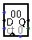

Table des matières
Compteur 1
1) Compteur : 3
1-1) Compteur : (CMP4) 3
1-2) Logisim : (CMP4L) 4
1-3) Avec une valeur au début : (CMP4D) 5
2) Décompter : 6
2-1) Décompteur : (DCMP4) 6
2-3) Avec une valeur au début : (DCMP4D) 7

1) Compteur :

1-1) Compteur : (CMP4)
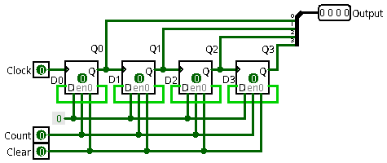
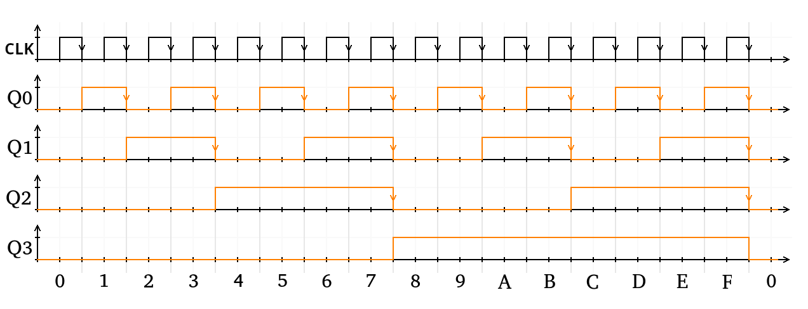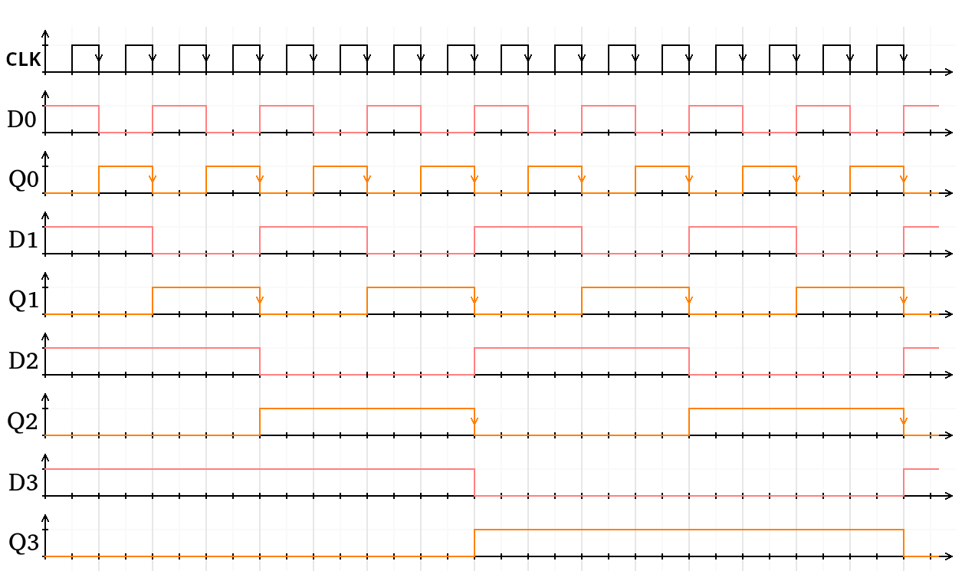

1-2) Logisim : (CMP4L)
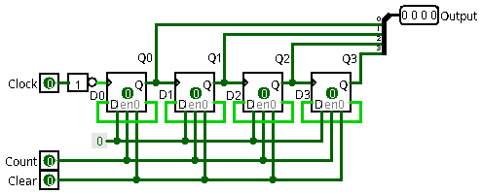
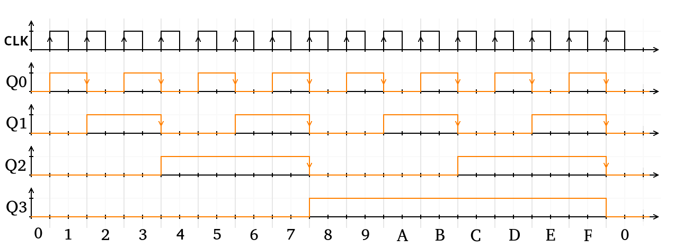

1-3) Avec une valeur au début : (CMP4D)
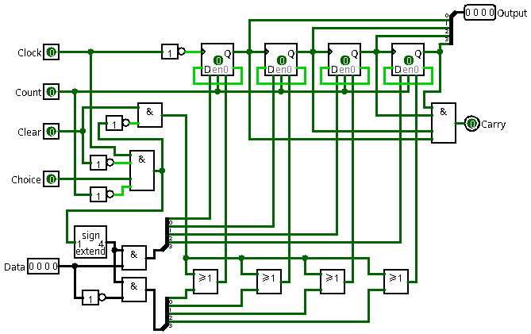
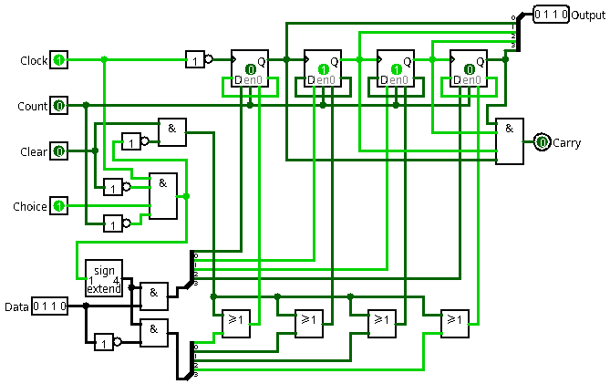

2) Décompter :

2-1) Décompteur : (DCMP4)
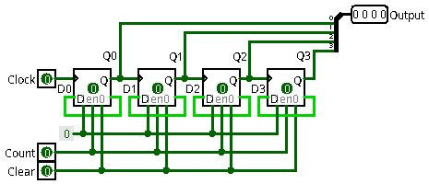
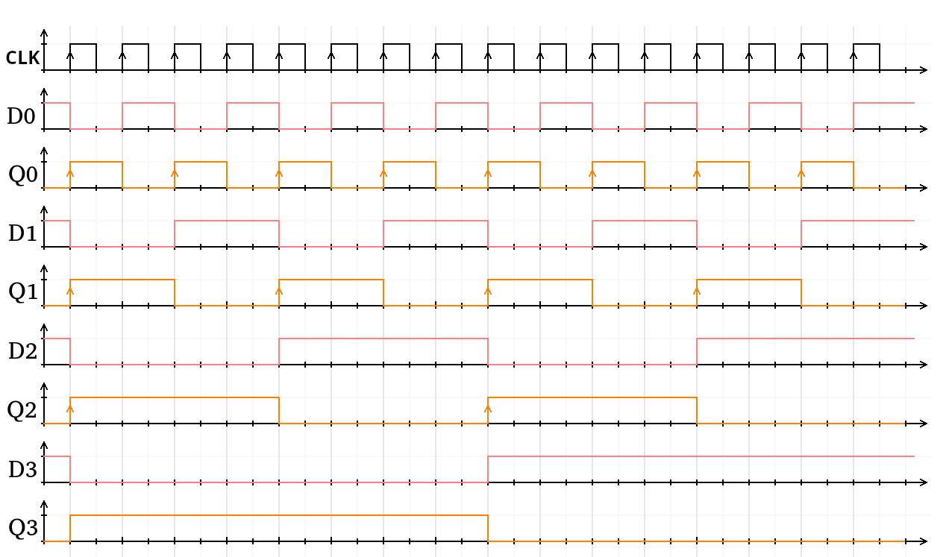
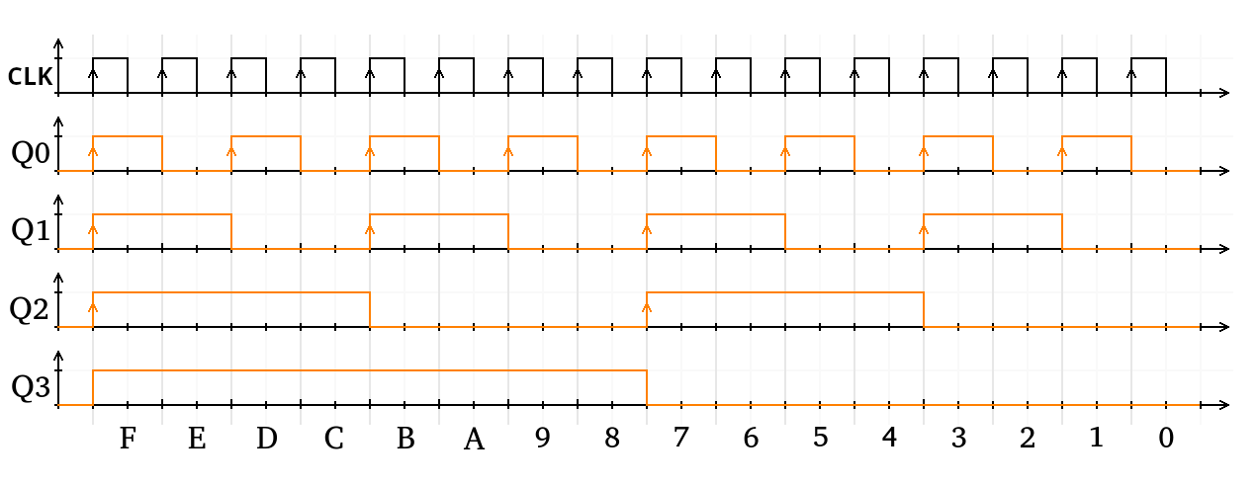

2-3) Avec une valeur au début : (DCMP4D)
